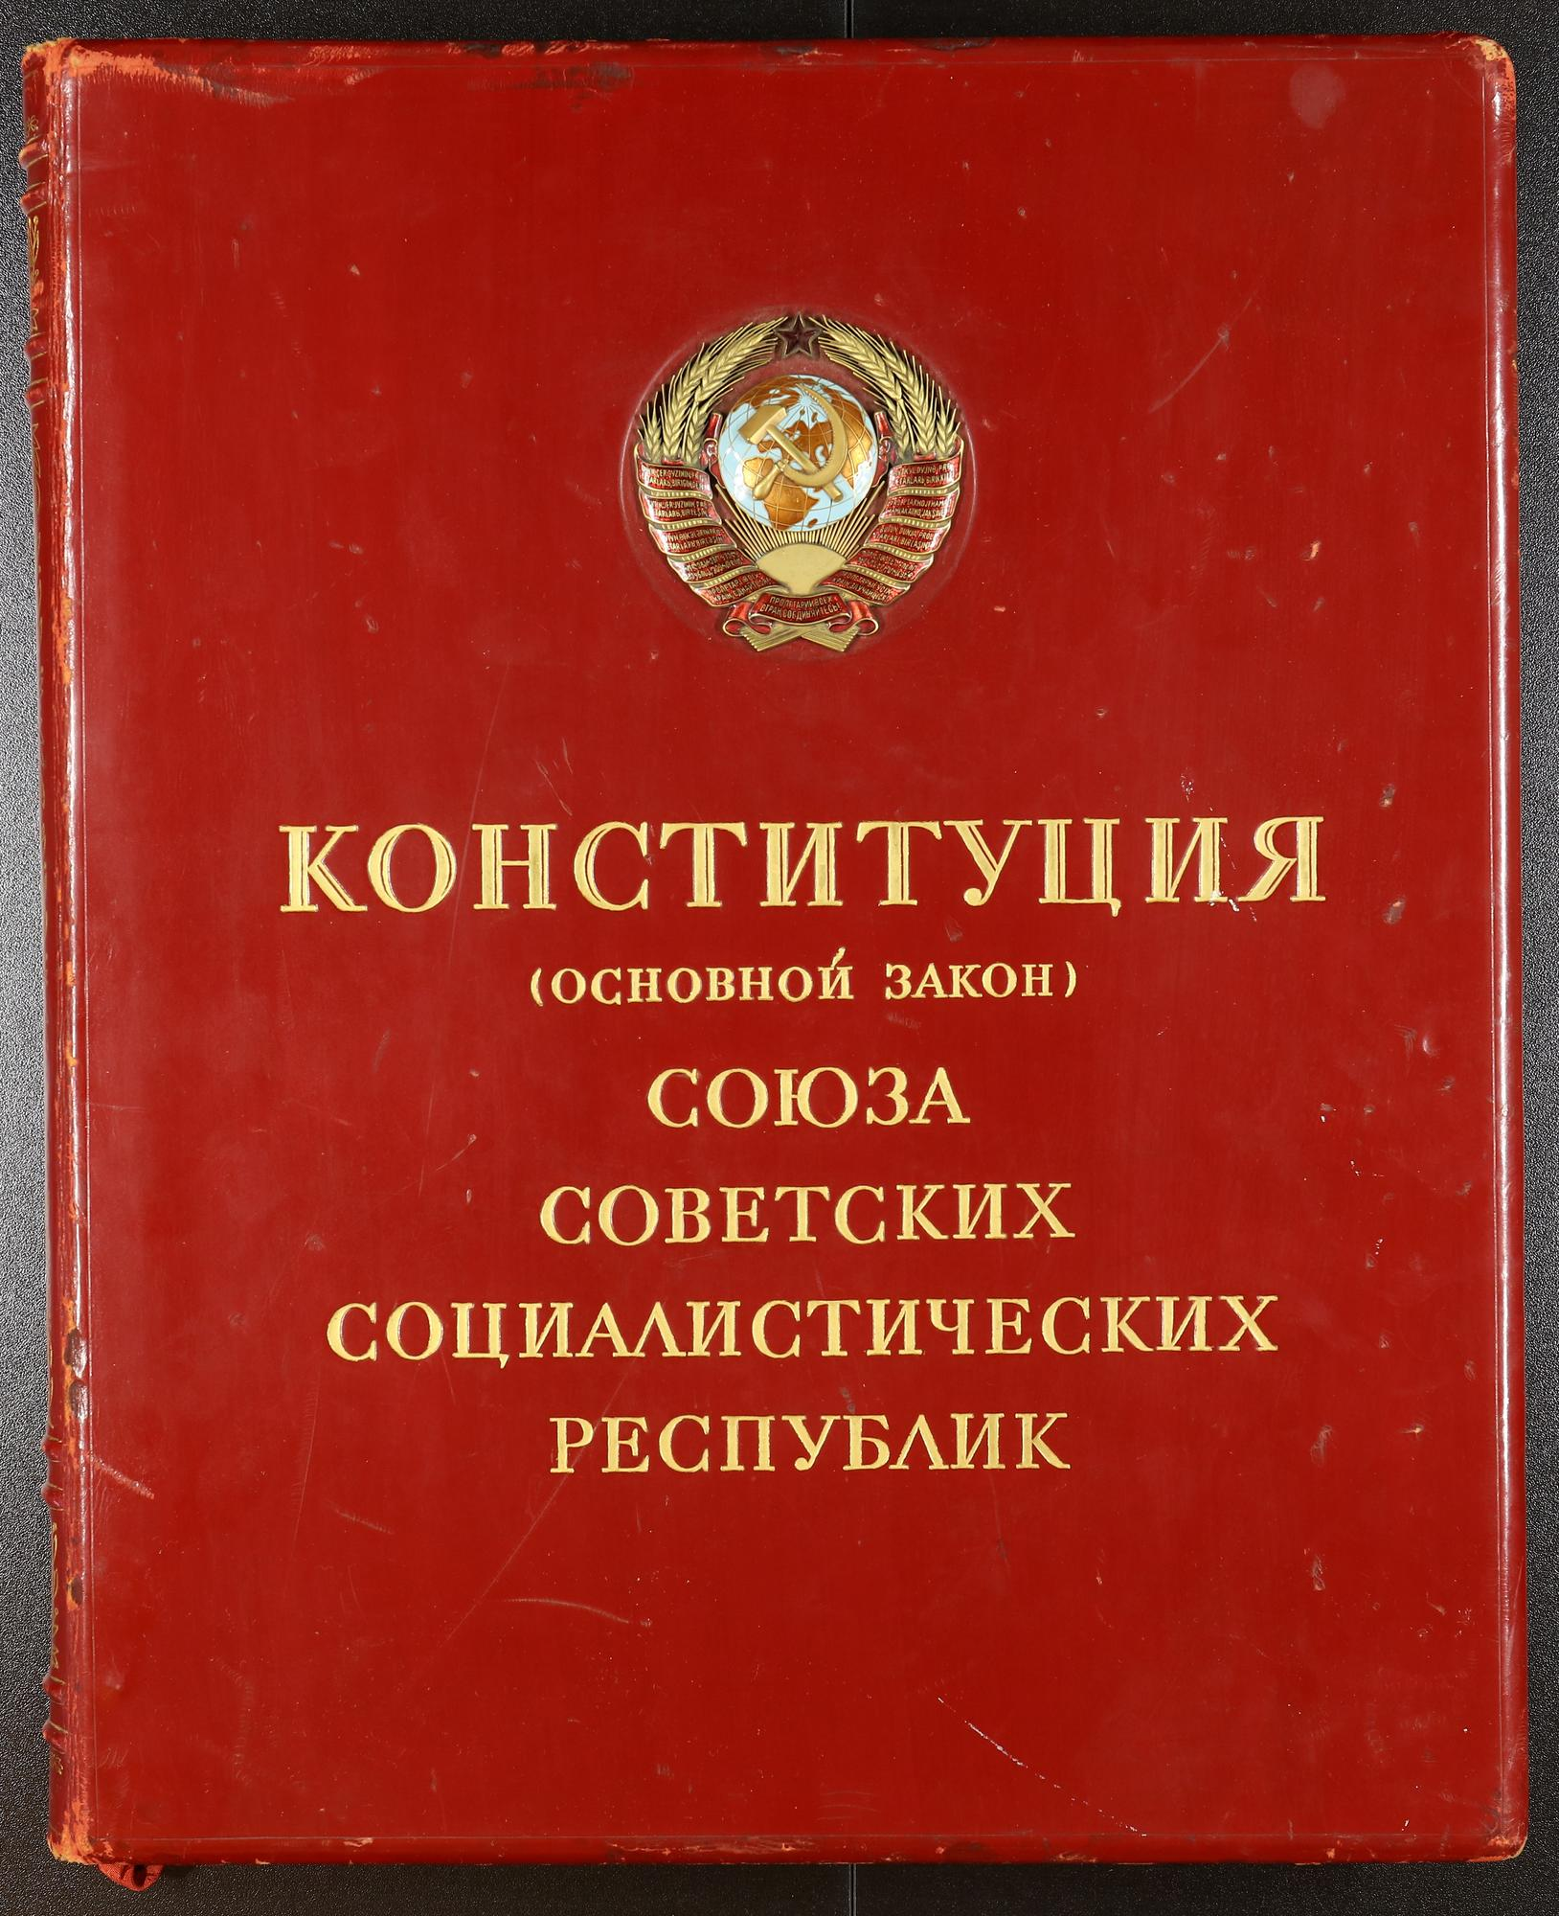
Следующая, так называемая "Сталинская" Конституция СССР, была принята в 1936 году. Формально она была очень демократичной — впервые за советское время все граждане признавались равными и могли участвовать во всеобщих, прямых, равных выборах при тайном голосовании.
Но фактически мало что из Конституции соблюдалось, так как страна в основном жила по чрезвычайным документам — указам, постановлениям и так далее.

